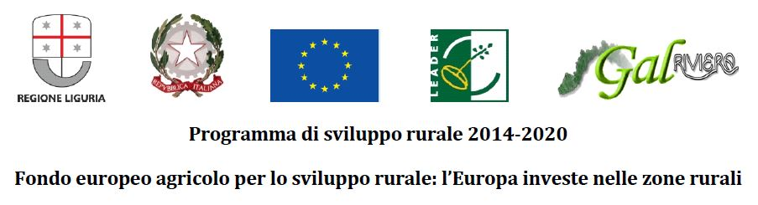

ALLEGATO AL BANDO

Regione Liguria - PSR 2014-2020
Mis. 16.4 - Aiuti per la promozione e lo sviluppo delle filiere corte e dei mercati locali

Modello indicativo del
PIANO DI COMUNICAZIONE PROGETTUALE

Indice

1.1. Obiettivi del progetto
(Parte preliminare che individua i contenuti progettuali ed estrapola le parti ritenute importanti da comunicare. Identifica, in termini commerciali, il "prodotto da divulgare" ai fine di assicurare successo al progetto stesso e l'eventuale ulteriore più ampio coinvolgimento).

2. STRATEGIA DI COMUNICAZIONE E DISSEMINAZIONE
(In tale sezione del Piano di Comunicazione si definisce quale strategia il Gruppo di Cooperazione intende adottare ai fini della comunicazione. La strategia deve essere esplicitata sinteticamente ma in modo chiaro ed immediato).

2.1. Obiettivi del piano di comunicazione e disseminazione del Progetto ....
(definire in termini qualitativi ma anche quantitativi gli obiettivi da raggiungere.

2.1.1. Obiettivi della Comunicazione e Disseminazione dei risultati

2.2. Destinatari delle attività di comunicazione e disseminazione

2.3. I messaggi chiave del Progetto ......

3. LA TATTICA DI COMUNICAZIONE E DISSEMINAZIONE
(Sezione del Piano che illustra attraverso quali strumenti si intende realizzare la comunicazione intorno al Progetto. La scelta dei mezzi potrà variare nel corso del progetto

3.1. I ruoli del capofila e del partenariato di progetto

3.2. L’immagine coordinata del Progetto
3.2.1. Il logo del Progetto e i colori
3.2.2. I templates
3.2.2.2 Altro .....

3.3. I canali e gli strumenti di comunicazione e disseminazione
3.3.1. I Social Media
3.3.1.1 Il sito web del Progetto ............ (eventuale).
3.3.1.2 Il Blog di Progetto
3.3.1.3 La Pagina FacebooK
3.3.1.4 Altri social - APP
3.3.1.5 Le chat, i gruppi, i broadcast
3.3.1.6 Altro

3.3.2. I Materiali
3.3.2.1 Brochure
3.3.2.2. Comunicati stampa
3.3.2.3 Articoli
3.3.2.4 Altro

3.3.3. Gli eventi pubblici
3.3.3.1 Conferenze
3.3.3.2 Seminari
3.3.3.3 Workshops
3.3.3.4 Altro

3.3.4 Supporti Digitali
3.3.4.1 Foto - album Foto - Slide .....
3.3.4.2 Slide Show, Clip, Video .....
3.3.4.3 Audio - Audio Interviste ....
3.3.4.5 Filmati (audio - video)
3.3.4.6 News on line, News in mailing list
3.3.4.7 Altro

4. CRONOPROGRAMMA
(Utilizzare lo schema presente nell'AMBIENTE DI PROGETTO)

5. I METODI DI VERIFICA E DI MISURAZIONE DEI RISULTATI RAGGIUNTI.
(La comunicazione è intesa come una delle azioni obbligatorie previste a progetto. Come tale deve avere degli obiettivi parametricamente espressi inizialmente e verificabili alla fine del progetto)

